Θέμα Εργασίας: Δονητική Ανάλυση Τετραγωνικής Πλάκας σε Συνθήκες Απλής Στήριξης
1. Αντικείμενο
Σκοπός της εργασίας είναι η μελέτη της δυναμικής συμπεριφοράς μιας λεπτής μεταλλικής πλάκας. Θα πρέπει να υπολογίσουν οι ιδιοσυχνότητες και οι ιδιομορφές (mode shapes) της πλάκας, συνδυάζοντας την κλασική θεωρία των Kirchhoff-Love με την υπολογιστική μέθοδο των Πεπερασμένων Στοιχείων (FEM).
2. Γεωμετρία και Υλικό
Η πλάκα έχει τα εξής χαρακτηριστικά:
- Διαστάσεις: 8 inches $×$ 8 inches
- Πάχος (h): 2 mm (Προσοχή στη συνέπεια των μονάδων!)
- Υλικό (αλουμίνιο 1050): Μέτρο Ελαστικότητας E = 68 GPa, Λόγος Poisson v = 0.33, Πυκνότητα ρ = 2650 kg/m³.
3. Μέρος Α: Αναλυτική Επίλυση
Χρησιμοποιώντας τη θεωρία λεπτών πλακών, να υπολογιστούν αναλυτικά οι ιδιοσυχνότητες ως και 3000 Hz.
- Θεωρήστε συνθήκες απλής στήριξης (simply supported) και στις τέσσερις πλευρές.
- Να χρησιμοποιηθεί ο τύπος από διαφάνειες μαθήματος που συνδέει τις συχνότητες f_{mn} με την ακαμψία D της πλάκας.
4. Μέρος Β: Υπολογιστική Προσομοίωση (LS-PrePost, LS-DYNA)
Να δημιουργηθεί μοντέλο πεπερασμένων στοιχείων στο LS-PrePost χρησιμοποιώντας επιφανειακά στοιχεία (shell elements).
- Πλέγμα (Mesh): Επιλέξτε πυκνότητα πλέγματος (περίπου 7000 με 10000 στοιχεία).
- Οριακές Συνθήκες: Για την σωστή σύγκλιση του solver, να εφαρμοστούν οι εξής περιορισμοί (σύμφωνα με το παρεχόμενο σχήμα):
  - Όλες οι ακμές: Περιορισμός της μετατόπισης στον κατακόρυφο άξονα (U_{z} only).
  - Γωνιακός Κόμβος A (0,0): Περιορισμός U_{x}, U_{y}, U_{z}.
  - Γωνιακός Κόμβος B (8 inches, 0): Περιορισμός U_{y}, U_{z}.
  - Γωνιακός Κόμβος C (0, 8 inches): Περιορισμός U_{x}, U_{z}.
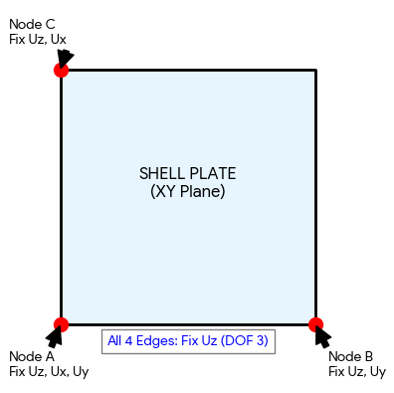
- Συντελεστής απόσβεσης dampf=0.001.

5. Παραδοτέα
- Στιγμιότυπα (screenshots) των ιδιομορφών από το LS-PrePost (μέχρι 3000 Hz).
- Σχολιασμός για την επίδραση της πυκνότητας του πλέγματος στην ακρίβεια των αποτελεσμάτων. Να γίνουν δοκιμές για 2 διαφορετικά πλέγματα (από 7000 ως 10000 στοιχεία).
- Πίνακας σύγκρισης αναλυτικών και υπολογιστικών συχνοτήτων (ποσοστό απόκλισης %).

Συμβουλή: Προσέξτε ιδιαίτερα τη μετατροπή των μονάδων (inches σε mm), ώστε το σύστημα μονάδων στο LS-DYNA να είναι ομοιογενές.

